МИНИСТЕРСТВО ОБРАЗОВАНИЯ  И НАУКИ КРАСНОДАРСКОГО КРАЯ  Государственное бюджетное образовательное учреждение  дополнительного образования детей  «ЦЕНТР ДОПОЛНИТЕЛЬНОГО ОБРАЗОВАНИЯ ДЛЯ ДЕТЕЙ»  350000 г. Краснодар,  ул. Красная, 76  тел. 259-84-01  E-mail: cdodd@mail.ru |  | Всероссийская олимпиада школьников  по технологии  2014-2015 учебный год  Муниципальный этап  7-8 класс, задания  Председатель предметно-методической комиссии: Галустов Р.А., д.п.н., профессор

Теоретические задания

Техника и техническое творчество

1 Изучая технологию в школе, вы осваиваете:
А. методы решения физических задач;
Б. анализ химических процессов;
В. анализ биологических явлений;
Г. методы конструирования и создания изделий.
Ответ:

2 В рамках предмета «Технология» изучаются:
А. технологии производства автомобилей;
Б. технологии создания медицинских инструментов;
В. технологии создания самолетов и космических аппаратов;
Г. технологии преобразования материалов, энергии, информации.
Ответ :

3 Неразъемными соединениями деталей являются:
А. прессовые;
Б. заклепочные;
В. соединения с помощью склеивания;
Г. резьбовые.
Ответ:

4 У каких передач оси ведущего и ведомого валов не параллельны:
А. винтовой;
Б. цепной;
В. червячной;
Г зубчатой с коническими колесами.
Ответ:
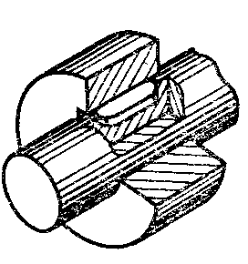
5 На рисунке изображено:
А. шлицевое соединение;
Б. шпоночное соединение;
В. штифтовое соединение;
Г. соединение шпилькой;
Ответ:

6 Сортовой прокат, имеющий П – образную форму называется:
А. тавр;
Б. швеллер;
В. рельс;
Г. уголок
Ответ:

7 Напишите, как называется свойство материала восстанавливать первоначальную форму после устранения внешних сил?
Ответ:

8 Пороками древесины являются:
А. косослой;
Б. червоточина;
В. сердцевинные лучи;
Г. заболонь.
Ответ:

9 Листовыми являются древесные материалы:
А. ДСП;
Б. ДВП;
В. фанера;
Г. широкая обрезная доска.
Ответ:

10 Проушиной называется:
А. паз на торце деревянной детали;
Б. выступ на торце деревянной детали;
В. паз на кромке деревянной детали;
Г. выступ на кромке деревянной детали.
Ответ:

11 Быстрорежущая инструментальная сталь имеет обозначение:
А. сталь 45;
Б. У10А;
В. Р6М5;
Г. Ст3.
Ответ:

12 Установите соответствие между названиями инструментов и их назначением:
А. фуганок; 1. Черновое строгание;
Б. рубанок; 2. Чистовое строгание;
В. шерхебель; 3. Чистовое строгание длинных заготовок;
Г. зензубель. 4. Зачистка четвертей и фальцев.
Ответ: А - , Б - , В - , Г - .

13 Рейсмус предназначен для:
А. нанесения линий под углом 45°;
Б. нанесения линий параллельных базовой поверхности;
В. нанесения перпендикулярных линий;
Г. измерения внутренних размеров.
Ответ:

14 Если диаметр детали по чертежу равен 42±0,1, то годными являются детали диаметром:
А. 41,0
Б. 41,9
В. 42,1
Г. 42,9
Ответ:

15 Какой угол надо увеличить, чтобы уменьшить трение резца о поверхность заготовки
А. передний угол;
Б. угол заострения;
В. главный задний угол;
Г. угол резания.
Ответ

16 При изготовлении деталей на станке СТД-120М трезубец используют для:
А. крепления коротких заготовок большого диаметра;
Б. крепления длинных заготовок;
В. крепления заготовок без поддерживания задним центром;
Г. разметки заготовок большого диаметра.
Ответ:

17 Установите последовательность выполнения заклепочного соединения
А. Разметка и сверление отверстия.
Б. Осаживание склепываемых заготовок.
В. Вставка заклепки в отверстие.
Г. Формирование замыкающей головки заклепки.
Ответ:
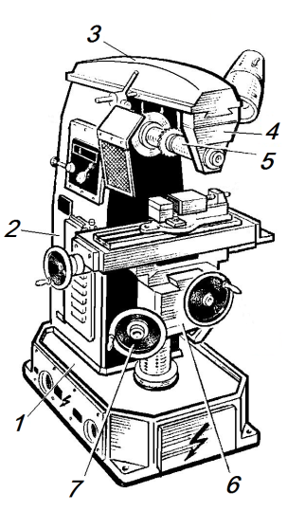
18 Установите соответствие между названиями деталей и узлов фрезерного станка и их цифровым обозначением на рисунке:
А. станина;
Б. оправка с фрезой;
В. маховик вертикальной подачи;
Г.серьга;
Д. хобот;
Е. основание;
Ж. консоль.
Ответ: А - , Б - , В - , Г - Д - , Е - , Ж - .

19 Безопасным является электрическое напряжение:
А. 220 В;
Б. 127 В;
В. 36 В;
Г. 12 В.
Ответ:

20 Прибором, преобразующим звуковые волны в электрические колебания, является:
А. динамик;
Б. усилитель;
В. микрофон;
Г. выпрямитель.
Ответ:

21 Показанной на наглядном изображении модели соответствуют проекции:
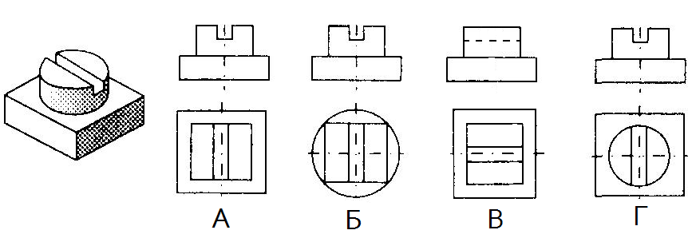
Ответ:

22 Красоту изделия не определяет:
А. золотое сечение;
Б. пропорция;
В. симметрия;
Г. отношение простых чисел.
Ответ:

23 Отходы древесины используют при производстве
А. Шпона.
Б. Фанеры.
В. Древесностружечных плит.
Г. Гипсокартона.
Ответ:

24 К типу «человек – художественный образ» относится профессия:
А. слесарь;
Б. лаборант химического анализа;
В.дизайнер;
Г. учитель;
Ответ:

25 Анализ информации для выполнения проекта производится
А.На заключительном этапе выполнения проекта.
Б.На технологическом этапе.
В. На организационно-подготовительном этапе.
Г. При подготовке презентации.
Ответ:

